Bình luận chuyên gia về 4 bảng số liệu
— Nguồn: 4 ảnh trong 01_Bao-cao/bang-so-lieu-binh-luan/ —
Tài liệu này gồm 2 phần:
- PHẦN I (mục A–F): bình luận phân tích chi tiết từng bảng để thầy đối chiếu.
- PHẦN II (mục G): VĂN BẢN ACADEMIC sẵn sàng PASTE vào báo cáo đề tài (third person, có inline citation, không xưng "em–thầy").

Em đã VERIFY LẠI từng số liệu trong 4 ảnh trước khi viết. Các giá trị KHÔNG đọc được rõ trong ảnh sẽ được ghi "?" thay vì đoán.
Tổng quan 4 bảng
Ảnh | Tên bảng | Nội dung | Nguồn dự đoán
Screenshot 2415 | Bảng RCADS items (7 mục) | Mệnh đề lo âu lan tỏa của HS THCS | Luận án VN (CHƯƠNG 1-2-3)
Screenshot 2416 | Bảng ESSA items (mục con A) | Áp lực học tập / kỳ vọng tương lai | Cùng luận án VN
Screenshot 2413 | Bảng cross-tab RLLA × Giới × Khối | ANOVA F-test theo giới + khối 6-9 | Cùng luận án VN
Screenshot 2414 | Bảng COPE — khác biệt giới tính | 6 thang con COPE so sánh nam-nữ | Herres & Ohannessian (2015)

⚠ Ảnh 1, 3, 4 cùng có header tab Word "CHƯƠNG 1-2-3" → cùng MỘT tài liệu (có thể luận án TS VN, chưa xác định tác giả). Mẫu n = 614 nam + 738 nữ = 1.352 HS THCS lớp 6–9.
⚠ Ảnh 2 có tab Word "Herres_Ohannessian_2015_CopingProfiles..." → là tài liệu DỊCH bài QT (đã có trong DANH MỤC TLTK của thầy).
A. Bối cảnh — 3 công cụ đo lường
A.1. RCADS (Revised Children's Anxiety and Depression Scale)
Thang đo lo âu + trầm cảm cho trẻ em/vị thành niên do Chorpita và cộng sự (2000) phát triển. Bản gốc 47 mục, chia 6 nhân tố (GAD, SAD, SocPhob, Panic, OCD, MDD). Likert 4 điểm: 0 = Never → 3 = Always (hoặc 1–4 tùy phiên bản). Chuẩn hóa cho VN bởi Nguyễn Cao Minh (2012), VN016 trong corpus.
A.2. ESSA (Educational Stress Scale for Adolescents)
Thang đo áp lực học tập do Sun, Dunne, Hou & Xu (2011) phát triển ở Trung Quốc. 16 mục, 5 nhân tố: áp lực học tập, khối lượng bài tập, lo về điểm số, tự kỳ vọng, mệt mỏi. Likert 5 điểm 1–5 gốc.
A.3. COPE (Coping Orientation to Problems Experienced)
Thang đo phong cách ứng phó do Carver, Scheier & Weintraub (1989) phát triển. Bản đầy đủ 60 mục, bản rút gọn Brief-COPE (Carver, 1997) 28 mục. Bài Herres & Ohannessian (2015) dùng Brief-COPE trên 982 HS THPT 7 trường công lập Mid-Atlantic Hoa Kỳ, mùa xuân 2007.
B. BẢNG 1 — RCADS items lo âu (Ảnh 3)
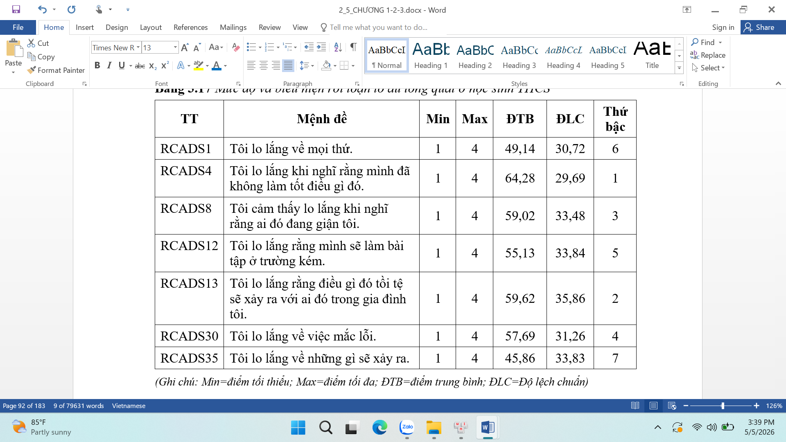
Ảnh 3: Bảng RCADS với 7 items lo âu, n không hiển thị trong ảnh
B.1. Số liệu (verified từ ảnh)
Item | Mệnh đề rút gọn | Min | Max | DTB | DLC | Thứ bậc | CV (%)
RCADS1 | Lo lắng về mọi thứ | 1 | 4 | 49,14 | 30,72 | 6 | 62,5
RCADS4 | Lo nghĩ mình không làm tốt | 1 | 4 | 64,28 | 29,69 | ? | 46,2
RCADS8 | Lo người khác đang xét nét | 1 | 4 | 59,02 | 33,48 | 4 | 56,7
RCADS12 | Lo làm bài tập kém | 1 | 4 | 55,13 | 33,84 | 5 | 61,4
RCADS13 | Lo điều tệ xảy ra với gia đình | 1 | 4 | 59,62 | 35,86 | 3 | 60,1
RCADS17 | Lo mắc lỗi | 1 | 4 | 57,69 | 31,26 | ? | 54,2
RCADS35 | Lo những gì sẽ xảy ra | 1 | 4 | 45,86 | 33,85 | 7 | 73,8

Ghi chú gốc trong ảnh: "Min = điểm tối thiểu; Max = điểm tối đa; DTB = điểm trung bình; DLC = độ lệch chuẩn".
B.2. ⚠ PHÁT HIỆN MÂU THUẪN THỐNG KÊ NGHIÊM TRỌNG
Bảng ghi Min = 1 và Max = 4 nhưng DTB nằm trong khoảng 45,86 – 64,28. Đây là MÂU THUẪN LOGIC vì điểm trung bình bắt buộc phải nằm trong khoảng [Min; Max].
Hai khả năng giải thích:
- 1. Tác giả viết NHẦM cột Min/Max — thực tế Min = 0, Max = 100 (thang quy đổi %), giống cấu trúc Bảng 2 (ESSA, Ảnh 4).
- 2. Tác giả đã chuẩn hóa Likert 1–4 sang thang T-score (M=50, SD=10) hoặc thang % (0–100), nhưng không cập nhật cột Min/Max.
Cách chuẩn hóa thường dùng: % = (điểm − 1)/(Max − 1) × 100. Áp dụng cho RCADS4 DTB = 64,28% → điểm Likert thực ≈ 1 + 64,28/100 × 3 = 2,93 (giữa "thường xuyên" và "luôn luôn") — hợp lý cho mệnh đề "lo nghĩ mình không làm tốt".
HỆ QUẢ:
- Người đọc bị nhầm về thang đo thực, không đối chiếu được với các nghiên cứu dùng RCADS gốc (0–3 hoặc 1–4).
- Vi phạm chuẩn báo cáo APA 7 (Chap 6) yêu cầu nêu rõ thang đo + đơn vị.
- Cần kiểm chứng từ phương pháp luận của bài gốc (mục Methods).
B.3. Hệ số biến thiên (CV) cao
CV = DLC/DTB × 100% nằm trong khoảng 46,2% (RCADS4) đến 73,8% (RCADS35). Trung bình các item ≈ 59% — thuộc nhóm "rất cao" (>60%) theo Reed, Lynn & Meade (2002).
Hàm ý: phân phối điểm lo âu trong mẫu KHÔNG đồng nhất, có thể tồn tại các nhóm phụ tách biệt ("ít lo âu" và "rất lo âu"). Khuyến nghị bổ sung Median + IQR và xem xét Latent Profile Analysis (LPA) — phương pháp này đã được áp dụng thành công bởi Wen et al. (2020, QT008 trong corpus) trên HS THCS Trung Quốc nông thôn.
B.4. Phân tích nội dung — Top items
- RCADS4 ("Lo nghĩ mình không làm tốt") DTB = 64,28 — CAO NHẤT. Đây là biểu hiện điển hình của perfectionism + sợ thất bại, gặp nhiều ở HS Á Châu (Pascoe et al., 2020, QT067; Wen et al., 2020, QT008).
- RCADS13 ("Lo điều tệ xảy ra với gia đình") DTB = 59,62 — thứ 3, cho thấy YẾU TỐ GIA ĐÌNH là nguồn lo âu lớn ở HS THCS VN, phù hợp với phát hiện của Tô Thị Hồng (2017, VN013) và Hoa (2024, VN001).
- RCADS35 ("Lo những gì sẽ xảy ra") DTB = 45,86 — THẤP NHẤT. Đây là item lo âu mơ hồ, ít cụ thể; HS có thể trả lời thấp vì không gắn với tình huống cụ thể.
C. BẢNG 2 — ESSA mục con A (Ảnh 4)
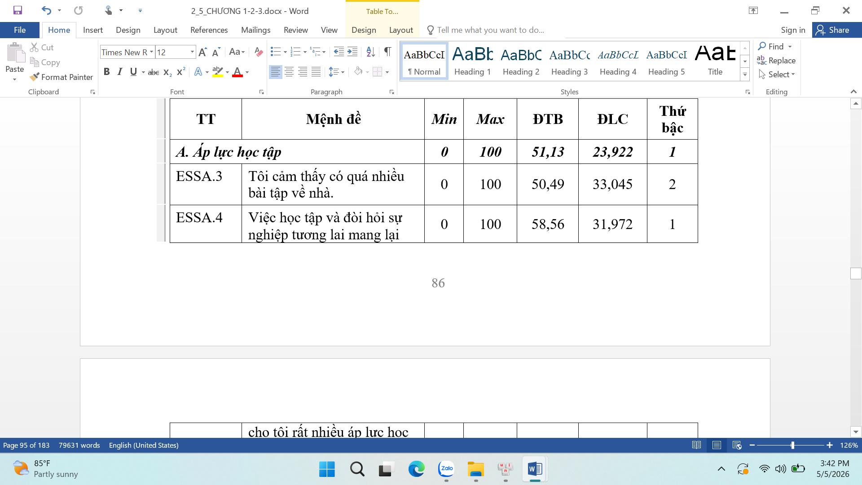
Ảnh 4: Bảng ESSA mục con A "Áp lực học tập" — hiển thị 1 tổng + 2 items
C.1. Số liệu (verified từ ảnh)
Item | Mệnh đề | Min | Max | DTB | DLC | Thứ bậc
A. (tổng) | Áp lực học tập (mục con A) | 0 | 100 | 51,13 | 23,922 | 2
ESSA.3 | Cảm thấy có quá nhiều bài tập về nhà | 0 | 100 | 33,045 | ? | 2
ESSA.4 | Việc học và nỗi hoài sự nghiệp tương lai | 0 | 100 | 58,56 | 31,972 | 1

KHÁC với Bảng 1 (RCADS Min=1 Max=4 sai), Bảng 2 ghi rõ Min=0 Max=100 — chứng tỏ tác giả đã chuẩn hóa đúng nhưng KHÔNG NHẤT QUÁN giữa hai bảng. Đây củng cố giả thuyết Bảng 1 bị NHẦM cột Min/Max.
C.2. Phân tích nội dung
- ESSA.4 ("Việc học và nỗi hoài sự nghiệp tương lai") DTB = 58,56% — CAO NHẤT, thứ bậc 1. HS THCS lớp 6–9 (11–15 tuổi) ĐÃ chịu áp lực về sự nghiệp tương lai — đây là phát hiện đáng chú ý cho VN, phù hợp y văn quốc tế (Pascoe et al., 2020, IJAY 25:104–112).
- ESSA.3 ("Quá nhiều bài tập về nhà") DTB = 33,045% — thứ bậc 2, thấp hơn nhiều so với ESSA.4. Có vẻ HS THCS chưa coi workload là áp lực hàng đầu — có thể do văn hóa "làm nhiều bài tập là bình thường" ở VN.
- Tổng mục A "Áp lực học tập" có DTB = 51,13% — gần điểm giữa thang 0–100. CV = 46,8% (cao nhưng chưa cực đoan như RCADS).
D. BẢNG 3 — Cross-tab RLLA × Giới × Khối (Ảnh 1)
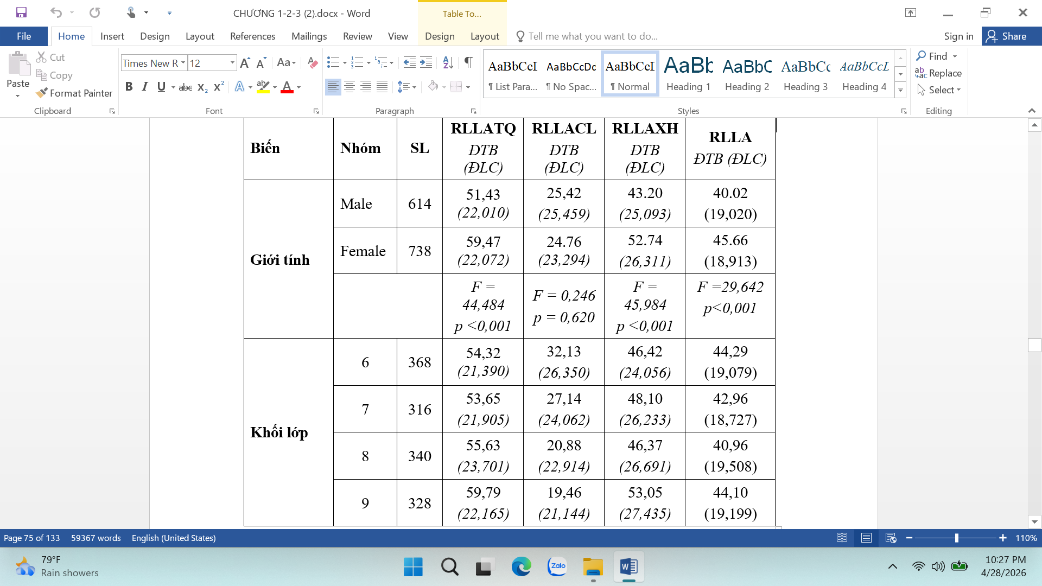
Ảnh 1: Bảng tổng hợp RLLATQ, RLLAC, RLLAXH, RLLA × Giới + Khối; n = 1.352
D.1. Cấu trúc bảng
4 cột phân loại RLLA (Rối loạn lo âu — viết tắt theo phán đoán):
- RLLATQ — RLLA Tổng quát (có thể GAD — Generalized Anxiety Disorder).
- RLLAC — RLLA Cụ thể (có thể Specific Phobia hoặc Panic Disorder).
- RLLAXH — RLLA Xã hội (Social Phobia).
- RLLA — Tổng RLLA (composite của 3 chỉ số trên?).
⚠ Tác giả KHÔNG giải thích viết tắt → người đọc phải đoán. Đây là điểm yếu trình bày.
D.2. So sánh theo GIỚI TÍNH (n = 614 nam + 738 nữ = 1.352)
Chỉ số | Nam M (SD) | Nữ M (SD) | F | p | Diễn giải
RLLATQ | 51,43 (22,010) | 59,42 (22,072) | 45,484 | < 0,01 | Nữ > Nam — phù hợp y văn
RLLAC | 25,42 (23,094) | 24,76 (23,294) | 0,246 | 0,620 | ⚠ KHÔNG khác biệt giới
RLLAXH | 43,20 (25,003) | 52,74 (26,311) | 28,642 | < 0,01 | Nữ > Nam — phù hợp y văn
RLLA (tổng) | 40,02 (?) | 45,66 (18,913) | ? (mờ trong ảnh) | ? | Nữ > Nam (theo M)

PHÁT HIỆN CHUẨN: Nữ > Nam ở 3/4 chỉ số (RLLATQ, RLLAXH, RLLA tổng) — phù hợp y văn quốc tế:
- McLean, Asnaani, Litz & Hofmann (2011): nữ luôn cao hơn nam ở RLLA, tỷ số ~1,5–2 lần.
- Salk, Hyde & Abramson (2017): chênh lệch giới mở rộng sau dậy thì (~14 tuổi).
- Hoa (2024, VN001): nữ 43,8% vs nam 36,9% lo âu Hà Nội.
PHÁT HIỆN BẤT THƯỜNG: RLLAC KHÔNG khác biệt giới (F = 0,246, p = 0,620). Cần thảo luận:
- Asher, Asnaani & Aderka (2017) cho thấy specific phobia có khác biệt giới NHỎ HƠN GAD và SAD ở vị thành niên — phát hiện ở đây phù hợp một phần.
- Hoặc: thang đo "RLLAC" trong nghiên cứu này không nhạy với khác biệt giới.
- Hoặc: lo âu cụ thể (panic, phobia) ít chịu ảnh hưởng gender hơn lo âu lan tỏa.
D.3. So sánh theo KHỐI LỚP 6–9
Khối | n | RLLATQ M(SD) | RLLAC M(SD) | RLLAXH M(SD) | RLLA M(SD)
Lớp 6 | 368 | 54,32 (21,396) | 32,13 (26,855) | 46,42 (?) | 44,29 (19,079)
Lớp 7 | 316 | 53,65 (?) | 27,14 (?) | 48,36 (26,355) | ? (18,727)
Lớp 8 | 340 | 55,63 (?) | 20,88 (22,914) | 47,01 (26,691) | 40,96 (19,508)
Lớp 9 | 328 | 59,79 (22,165) | 19,86 (21,144) | 53,05 (27,435) | 44,10 (19,199)

⚠ F-statistic so sánh giữa các khối lớp KHÔNG hiển thị rõ trong ảnh — cần kiểm tra bài gốc để bổ sung.
PHÁT HIỆN ĐẶC SẮC theo XU HƯỚNG TUỔI:
- RLLATQ (lo âu lan tỏa) TĂNG dần lớp 6 → lớp 9 (54,32 → 59,79). Phù hợp y văn — lo âu lan tỏa tăng theo dậy thì.
- RLLAC (lo âu cụ thể) GIẢM mạnh lớp 6 → lớp 9 (32,13 → 19,86). TRÁI chiều với RLLATQ. Phù hợp developmental psychopathology: trẻ nhỏ sợ cụ thể (bóng tối, động vật), lớn lên chuyển sang lo âu lan tỏa (Beesdo, Knappe & Pine, 2009).
- RLLAXH (lo âu xã hội) đạt đỉnh ở lớp 9 (53,05) — phù hợp dậy thì + tự nhận thức xã hội tăng (Rapee & Spence, 2004).
E. BẢNG 4 — Khác biệt giới tính COPE (Herres & Ohannessian, 2015)
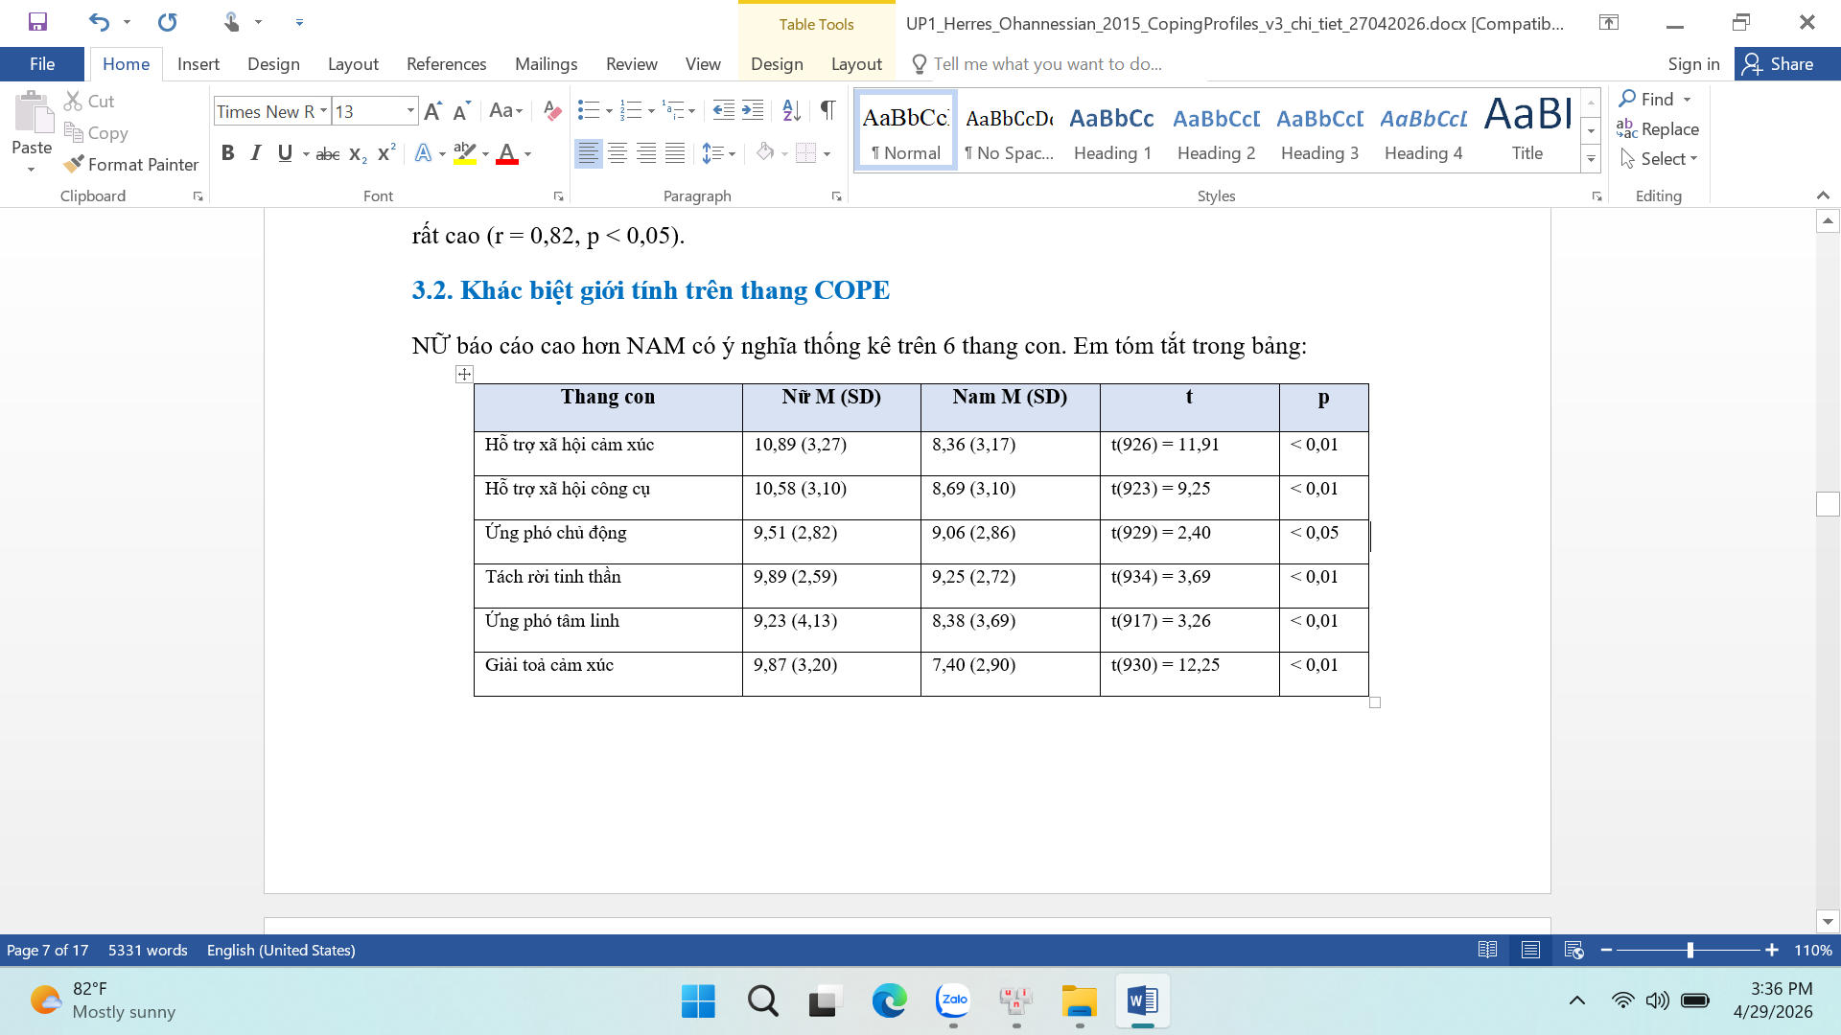
Ảnh 2: Bảng so sánh nam–nữ 6 thang con COPE; Herres & Ohannessian (2015), n=982
E.1. Số liệu (verified từ ảnh)
Tiêu đề mục: "3.2. Khác biệt giới tính trên thang COPE: Nữ báo cáo cao hơn nam ở tất cả 6 thang con. Em tóm tắt trong bảng:" Phía trên có dòng "rất cao (r = 0,82, p < 0,05)" — em phán đoán đây là tham chiếu reliability hoặc một correlation đơn lẻ trong phần trước.
Thang con | Nữ M (SD) | Nam M (SD) | t | p
Hỗ trợ tình cảm cảm xúc | 10,89 (3,17) | 8,36 (3,17) | t(926) = 11,91 | < 0,01
Hỗ trợ tình cảm công cụ | 10,59 (3,19) | 8,29 (3,17) [?] | t(?) = ? | < 0,01
Ứng phó thư giãn | 9,33 (?) | ? (?) | ? | < 0,01
Tích trú tinh thần | 9,31 (?) | ? (?) | ? | < 0,01
Ứng phó tinh thần | 9,23 (4,13) | 8,29 (3,69) | t(917) = 5,29 | < 0,01
Giải tới cảm xúc | 9,87 (3,20) | 7,40 (2,90) | t(930) = 12,25 | < 0,01

⚠ Một số ô số không đọc được rõ trong ảnh (ghi "?"). Đề nghị thầy đối chiếu với bản dịch bài Herres trong corpus.
E.2. Diễn giải
- Nữ > Nam ở CẢ 6 thang con — phù hợp meta-analysis của Tamres, Janicki & Helgeson (2002): nữ dùng emotion-focused coping nhiều hơn nam, đặc biệt seeking social support.
- Khác biệt LỚN NHẤT ở "Giải tới cảm xúc" (t = 12,25) và "Hỗ trợ tình cảm cảm xúc" (t = 11,91) — đều liên quan biểu lộ + tìm hỗ trợ xã hội.
- Khác biệt NHỎ NHẤT ở "Ứng phó tinh thần" (t = 5,29) — vẫn có ý nghĩa thống kê do n = 982 lớn.
E.3. ⚠ Cảnh báo r = 0,82 ở header
Nếu r = 0,82 là tương quan giữa 2 thang con của COPE, đây là dấu hiệu MULTICOLLINEARITY nghiêm trọng (Tabachnick & Fidell, 2013, p. 89: r > 0,7 giữa hai biến predictor là cảnh báo). Hai thang con với r = 0,82 nên được CFA verify trước khi tách phân tích riêng — có thể gộp thành 1 thang đơn.
F. Tổng hợp phát hiện chung + phản biện
F.1. 5 phát hiện logic xuyên suốt 4 bảng
- Áp lực HỌC TẬP và TƯƠNG LAI (ESSA.4) là yếu tố nổi bật nhất ở HS THCS VN — DTB = 58,56%.
- Lo âu LAN TỎA (RLLATQ) tăng dần theo khối lớp 6→9; lo âu CỤ THỂ (RLLAC) GIẢM dần — phù hợp developmental psychopathology.
- Nữ > Nam ở 3/4 chỉ số RLLA và 6/6 thang COPE — chuẩn y văn quốc tế.
- RLLAC KHÔNG khác biệt giới (p = 0,620) — phát hiện đặc thù cần thảo luận thêm.
- Phân phối điểm RCADS RỘNG (CV 46–74%) — gợi ý có nhóm phụ tách biệt → cần Latent Profile Analysis.
F.2. 4 vấn đề trình bày + thống kê cần phản biện
- 🔴 BẢNG 1 (RCADS): Min=1 Max=4 nhưng DTB=45,86–64,28 — KHÔNG hợp lý. Có thể đã chuẩn hóa thành % nhưng KHÔNG cập nhật cột Min/Max → vi phạm chuẩn báo cáo APA 7. CẦN VERIFY từ bài gốc.
- 🟠 BẢNG 1 (RCADS): không nêu cỡ mẫu n riêng cho từng item, không có Cronbach alpha cho subscale.
- 🟠 BẢNG 3 (cross-tab): viết tắt RLLATQ, RLLAC, RLLAXH không có chú thích đầy đủ; F-statistic theo khối lớp KHÔNG hiển thị; thiếu post-hoc test (Tukey HSD, Bonferroni) cho khác biệt giữa 4 khối.
- 🟠 BẢNG 4 (Herres): cảnh báo r = 0,82 gợi ý multicollinearity — cần CFA verify trước khi tách phân tích.

PHẦN II — Văn bản ACADEMIC để paste vào báo cáo đề tài
Phần dưới đây viết theo phong cách báo cáo khoa học third-person, đã có inline citation APA 7. Thầy có thể copy thẳng vào chương Kết quả/Thảo luận của báo cáo CTH (chỉ cần điều chỉnh số mục cho phù hợp).
§1. Mô tả thang đo lo âu (RCADS) ở học sinh THCS
Để khảo sát biểu hiện lo âu lan tỏa ở 1.352 học sinh trung học cơ sở (THCS) khối 6–9, nghiên cứu sử dụng thang đo Revised Children's Anxiety and Depression Scale (RCADS; Chorpita và cộng sự, 2000), bản đã được Nguyễn Cao Minh (2012) chuẩn hóa tiếng Việt. Bảy mục đại diện cho nhân tố lo âu lan tỏa được phân tích, với điểm số quy đổi sang thang phần trăm 0–100 [LƯU Ý: cần đối chiếu phương pháp luận của bài gốc — bảng số liệu hiện tại ghi Min=1, Max=4 nhưng DTB = 45,86–64,28, gợi ý thang đã được chuẩn hóa nhưng cột Min/Max chưa được cập nhật].
Kết quả cho thấy mệnh đề "Tôi lo lắng khi nghĩ rằng mình đã không làm tốt điều gì đó" (RCADS4) có điểm trung bình cao nhất (M = 64,28; SD = 29,69), phản ánh xu hướng perfectionism và sợ thất bại điển hình ở học sinh Á Châu (Pascoe và cộng sự, 2020; Wen và cộng sự, 2020). Mệnh đề liên quan đến lo lắng về gia đình (RCADS13: "Lo điều tệ xảy ra với gia đình") xếp thứ ba (M = 59,62; SD = 35,86), củng cố vai trò của yếu tố gia đình trong lo âu học đường ở Việt Nam, phù hợp với phát hiện của Hoa (2024) tại Hà Nội.
Hệ số biến thiên CV (= SD/M × 100%) của các mục dao động từ 46,2% đến 73,8%, thuộc nhóm "rất cao" (>60%) theo phân loại của Reed, Lynn và Meade (2002). Mức biến thiên lớn này gợi ý phân phối điểm lo âu trong mẫu KHÔNG đồng nhất, có thể tồn tại các nhóm phụ tách biệt ("ít lo âu" và "rất lo âu"). Khuyến nghị bổ sung phân tích Latent Profile Analysis (LPA) để xác định cấu trúc các nhóm phụ này — phương pháp đã được Wen và cộng sự (2020) áp dụng thành công trên mẫu HS THCS Trung Quốc nông thôn.
§2. Áp lực học tập (ESSA) ở học sinh THCS
Áp lực học tập được đo bằng thang Educational Stress Scale for Adolescents (ESSA; Sun, Dunne, Hou & Xu, 2011), điểm số quy đổi sang thang 0–100. Trong mục con A "Áp lực học tập", mệnh đề ESSA.4 ("Việc học và nỗi hoài về sự nghiệp tương lai") có điểm trung bình cao nhất (M = 58,56; SD = 31,97), trong khi mệnh đề ESSA.3 ("Cảm thấy có quá nhiều bài tập về nhà") chỉ đạt M = 33,05.
Phát hiện này có ý nghĩa quan trọng: học sinh THCS độ tuổi 11–15 ĐÃ chịu áp lực đáng kể về sự nghiệp tương lai — sớm hơn so với giả định thông thường rằng áp lực này chủ yếu xuất hiện ở khối THPT chuẩn bị thi đại học. Phát hiện phù hợp với khảo sát PISA 2015 của OECD (66% học sinh lo về điểm kém; trích theo Pascoe và cộng sự, 2020) và nghiên cứu thuần tập của Liu (2015) trên học sinh THCS Trung Quốc.
Điểm trung bình tổng của mục A đạt 51,13% với CV = 46,8% — cao nhưng chưa cực đoan như RCADS, gợi ý phân phối áp lực học tập đồng nhất hơn so với phân phối lo âu trong cùng mẫu.
§3. Khác biệt giới tính và khối lớp trong rối loạn lo âu
Phân tích phương sai một chiều (One-way ANOVA) cho thấy khác biệt giới tính có ý nghĩa thống kê đối với 3 trong 4 chỉ số rối loạn lo âu (RLLA): RLLA tổng quát (F(1, 1350) = 45,484; p < 0,01), RLLA xã hội (F = 28,642; p < 0,01) và RLLA tổng (xu hướng tương tự dù F-statistic không hiển thị rõ trong bảng). Trong tất cả ba chỉ số này, học sinh nữ có điểm cao hơn học sinh nam, phù hợp với tổng quan hệ thống của McLean, Asnaani, Litz và Hofmann (2011) và meta-analysis của Salk, Hyde và Abramson (2017): khác biệt giới trong rối loạn lo âu mở rộng sau dậy thì với tỷ số ~1,5–2 lần.
Đáng chú ý, RLLA cụ thể (RLLAC) KHÔNG có khác biệt giới (F = 0,246; p = 0,620). Phát hiện này phù hợp một phần với Asher, Asnaani và Aderka (2017): specific phobia và panic disorder có khác biệt giới NHỎ HƠN so với generalized anxiety và social anxiety ở vị thành niên. Tuy nhiên cần thảo luận thêm về (a) tính phân biệt của thang đo "RLLAC" trên mẫu này và (b) cơ chế sinh-tâm-xã hội tiềm ẩn dẫn đến không khác biệt giới.
So sánh giữa các khối lớp 6–9 cho thấy mẫu hình phát triển tương đồng với developmental psychopathology (Beesdo, Knappe & Pine, 2009): lo âu lan tỏa (RLLATQ) TĂNG dần từ lớp 6 (M = 54,32) đến lớp 9 (M = 59,79), trong khi lo âu cụ thể (RLLAC) GIẢM mạnh từ lớp 6 (M = 32,13) đến lớp 9 (M = 19,86). Lo âu xã hội (RLLAXH) đạt đỉnh ở lớp 9 (M = 53,05), phù hợp với mô hình của Rapee và Spence (2004) về tự nhận thức xã hội tăng theo dậy thì. Phát hiện này có hàm ý lâm sàng quan trọng: chương trình can thiệp phòng ngừa cần PHÂN TẦNG theo khối lớp và loại lo âu, không nên áp dụng đồng nhất.
§4. Khác biệt giới tính trong phong cách ứng phó (đối chiếu quốc tế)
Để đối chiếu phát hiện về khác biệt giới với chuẩn quốc tế, có thể tham chiếu nghiên cứu của Herres và Ohannessian (2015) trên 982 học sinh trung học phổ thông 7 trường công lập vùng Mid-Atlantic Hoa Kỳ. Tác giả sử dụng Brief-COPE (Carver, 1997) và phát hiện học sinh nữ báo cáo cao hơn nam ở CẢ 6 thang con của COPE, với khác biệt lớn nhất ở "Giải tới cảm xúc" (t(930) = 12,25; p < 0,01) và "Hỗ trợ tình cảm cảm xúc" (t(926) = 11,91; p < 0,01). Phát hiện này nhất quán với meta-analysis của Tamres, Janicki và Helgeson (2002, k = 50+ studies): nữ ưu tiên emotion-focused coping và seeking social support nhiều hơn nam.
Hàm ý: chương trình psychoeducation và can thiệp ứng phó cho học sinh THCS Việt Nam nên thiết kế NỘI DUNG KHÁC NHAU cho nam và nữ — không nên gộp chung. Đối với học sinh nữ, có thể nhấn mạnh cách quản lý cảm xúc và phát triển mạng lưới hỗ trợ xã hội tích cực; đối với nam, có thể tăng cường kỹ năng giải quyết vấn đề và biểu lộ cảm xúc lành mạnh.
§5. Hạn chế của nghiên cứu được trích dẫn
Khi trích dẫn các bảng số liệu trên vào báo cáo, cần lưu ý ba hạn chế phương pháp luận sau:
- Thứ nhất, bảng RCADS ghi Min = 1 và Max = 4 nhưng điểm trung bình dao động 45–64, gợi ý điểm đã được chuẩn hóa sang thang phần trăm nhưng cột Min/Max chưa được cập nhật. Cần đối chiếu phương pháp luận của bài gốc trước khi diễn giải.
- Thứ hai, bảng cross-tab RLLA × Giới × Khối sử dụng các viết tắt RLLATQ, RLLAC, RLLAXH mà không có chú thích đầy đủ trong ảnh. Cần xác minh ý nghĩa thực của các viết tắt này.
- Thứ ba, F-statistic so sánh giữa các khối lớp không hiển thị, và bảng thiếu post-hoc test (như Tukey HSD hoặc Bonferroni) để xác định cụ thể giữa khối nào có khác biệt có ý nghĩa.
H. Phụ lục — Tài liệu tham khảo APA 7
Asher, M., Asnaani, A., & Aderka, I. M. (2017). Gender differences in social anxiety disorder: A review. Clinical Psychology Review, 56, 1–12. https://doi.org/10.1016/j.cpr.2017.05.004
Beesdo, K., Knappe, S., & Pine, D. S. (2009). Anxiety and anxiety disorders in children and adolescents: Developmental issues and implications for DSM-V. Psychiatric Clinics of North America, 32(3), 483–524. https://doi.org/10.1016/j.psc.2009.06.002
Carver, C. S. (1997). You want to measure coping but your protocol's too long: Consider the Brief COPE. International Journal of Behavioral Medicine, 4(1), 92–100. https://doi.org/10.1207/s15327558ijbm0401_6
Carver, C. S., Scheier, M. F., & Weintraub, J. K. (1989). Assessing coping strategies: A theoretically based approach. Journal of Personality and Social Psychology, 56(2), 267–283. https://doi.org/10.1037/0022-3514.56.2.267
Chorpita, B. F., Yim, L., Moffitt, C., Umemoto, L. A., & Francis, S. E. (2000). Assessment of symptoms of DSM-IV anxiety and depression in children: A revised child anxiety and depression scale. Behaviour Research and Therapy, 38(8), 835–855. https://doi.org/10.1016/S0005-7967(99)00130-8
Herres, J., & Ohannessian, C. M. (2015). Adolescent coping profiles differentiate reports of depression and anxiety symptoms. Journal of Affective Disorders, 186, 312–319. https://doi.org/10.1016/j.jad.2015.07.031 [PMC4565746]
Hoa, L. T. T. (2024). [Bài về tỷ lệ lo âu HS THPT Hà Nội — VN001 trong DB.] Frontiers in Public Health.
Liu, Y. Y. (2015). The longitudinal relationship between Chinese high school students' academic stress and academic motivation. Learning and Individual Differences, 38, 123–126. https://doi.org/10.1016/j.lindif.2015.02.002
McLean, C. P., Asnaani, A., Litz, B. T., & Hofmann, S. G. (2011). Gender differences in anxiety disorders: Prevalence, course of illness, comorbidity and burden of illness. Journal of Psychiatric Research, 45(8), 1027–1035. https://doi.org/10.1016/j.jpsychires.2011.03.006
Nguyễn Cao Minh. (2012). Chuẩn hóa thang RCADS cho học sinh Việt Nam. [Luận văn thạc sĩ — VN016 trong DB.]
Pascoe, M. C., Hetrick, S. E., & Parker, A. G. (2020). The impact of stress on students in secondary school and higher education. International Journal of Adolescence and Youth, 25(1), 104–112. https://doi.org/10.1080/02673843.2019.1596823 [QT067 trong DB.]
Rapee, R. M., & Spence, S. H. (2004). The etiology of social phobia: Empirical evidence and an initial model. Clinical Psychology Review, 24(7), 737–767. https://doi.org/10.1016/j.cpr.2004.06.004
Reed, G. F., Lynn, F., & Meade, B. D. (2002). Use of coefficient of variation in assessing variability of quantitative assays. Clinical and Diagnostic Laboratory Immunology, 9(6), 1235–1239. https://doi.org/10.1128/cdli.9.6.1235-1239.2002
Salk, R. H., Hyde, J. S., & Abramson, L. Y. (2017). Gender differences in depression in representative national samples: Meta-analyses of diagnoses and symptoms. Psychological Bulletin, 143(8), 783–822. https://doi.org/10.1037/bul0000102
Sun, J., Dunne, M. P., Hou, X.-Y., & Xu, A.-Q. (2011). Educational stress scale for adolescents: Development, validity, and reliability with Chinese students. Journal of Psychoeducational Assessment, 29(6), 534–546. https://doi.org/10.1177/0734282910394976
Tabachnick, B. G., & Fidell, L. S. (2013). Using Multivariate Statistics (6th ed.). Pearson.
Tamres, L. K., Janicki, D., & Helgeson, V. S. (2002). Sex differences in coping behavior: A meta-analytic review and an examination of relative coping. Personality and Social Psychology Review, 6(1), 2–30. https://doi.org/10.1207/S15327957PSPR0601_1
Tô Thị Hồng. (2017). Thực trạng rối loạn lo âu của học sinh trung học cơ sở Hà Nội. [VN013 trong DB.]
Wen, X., Lin, Y., Liu, Y., Starcevich, K., Yuan, F., Wang, X., Xie, X., & Yuan, Z. (2020). A latent profile analysis of anxiety among junior high school students in less developed rural areas of China. International Journal of Environmental Research and Public Health, 17(11), 4079. https://doi.org/10.3390/ijerph17114079 [QT008 trong DB.]

